Národní technické muzeum si připomene 50. výročí reorganizace CIMUSETu (Comité International des Musées de Sciences et des Techniques / Mezinárodní komise pro muzea a sbírky vědy a techniky), které proběhlo z jeho iniciativy v říjnu 1972 v Praze, a to zasedáním tohoto výboru ve čtvrtek 25. 8. 2022
V Národním technickém muzeu, které je třetím nejstarším technickým muzeem na světě, se při příležitosti 26. generální konference Mezinárodní rady muzeí ICOM Praha 2022 koná ve čtvrtek 25. 8. 2022 zasedání CIMUSETu – výboru pro muzea vědy a techniky, tedy setkání odborníků z technických muzeí a science center z celého světa.
CIMUSET byl založen v roce 1946 jako „výbor předmětové skupiny“ ICOM pro vědu a techniku. V roce 1948 byl na první generální konferenci ICOM v Paříži 1948 ustanoven jako „Výbor “. Reorganizace CIMUSETu proběhla během jednání v Národním technickém muzeu v Praze 2. až 6. října 1972.
Letošní zasedání CIMUSETu v Národním technickém muzeu je událost zcela mimořádná, neboť si letos připomínáme právě 50. výročí reorganizace CIMUSETu, které proběhlo z iniciativy tehdejšího ředitele NTM Josefa Kuby v říjnu 1972 v Praze.
K tomu generální ředitel NTM Karel Ksandr poznamenává: „Letošní setkání CIMUSETu v našem muzeu je pro nás o to vzácnější, že NTM vzniklo jako třetí nejstarší technické muzeum na světě v roce 1862, kdy jeho základy položil Vojtěch Náprstek založením Českého průmyslového muzea. Administrativní vznik Národního technického muzea téměř v současné podobě proběhl až v roce 1908, kdy bylo ustanoveno Technické muzeum Království českého. V Národním technickém muzeu byl před 50 lety díky úsilí tehdejšího ředitele dr. Josefa Kuby reorganizován výbor CIMUSETu, který je výborem při ICOM sdružujícím odborníky z technických muzeí a science center z celého světa. Je nám velkou ctí, že se v NTM opět po 50 letech sejdou muzejníci ze světových technických muzeí, a vážíme si také toho, že se NTM stalo místem slavnostního zahájení Generální konference ICOM Prague 2022. Národní technické muzeum tak deklaruje, že nejen svojí historií a svými sbírkami, ale především svojí muzeologickou činností patří mezi nejpřednější světová technická muzea jako je například Science Museum v Londýně nebo National Air and Space Museum ve Washingtonu.“
Národní technické muzeum se společně s Národním zemědělským muzeem v pondělí 22. srpna 2022 také stalo hostitelem největší události generální konference Mezinárodní rady muzeí ICOM Praha 2022 v Praze – slavnostního zahájení a společného setkání účastníků z celého světa.
Mezinárodní rada muzeí ICOM (International Committee of Museums), založená v roce 1946, je jednou z nejvýznamnějších profesních organizací v oblasti péče o kulturní dědictví na světě a působí jako významný partner a konzultant pro UNESCO. Pro české muzejnictví a další paměťové instituce je konání generální konference ICOM významnou příležitostí ke zhodnocení práce muzejníků a investic jejich zřizovatelů do péče o kulturu a také k propagaci kulturního dědictví v Praze i v regionech. Generální konference se koná poprvé v hybridní podobě a účastníci se budou moci zúčastnit osobně i připojit on-line. Konference s motem „Muzea mají sílu měnit svět kolem nás!“ reaguje na současnou společenskou situaci a její proměny. Program konference obsahuje na 500 přednášek, diskusí či workshopů se čtyřmi hlavními tématy a také poskytne příležitost diskutovat a hlasovat o několika tématech, kterým se organizace v posledních letech soustavně věnuje – např. nové definici muzea. Generální konference ICOM Praha 2022 řeší také dopady války na Ukrajině. Jeden z panelů se věnuje ochraně kulturního dědictví na Ukrajině.
Pro účastníky konference je připraven bohatý odborný i doprovodný program. Národní technické muzeum spolu s Českými drahami vypravuje historický vlak do Brna, který převeze zájemce na Moravu.
Ve čtvrtek 25. srpna 2022 se v NTM uskuteční zasedání tří specializovaných mezinárodních výborů. Tento den bude muzeum uzavřeno pro veřejnost.
Více o GK ICOM https://prague2022.icom.museum/cs
Tisková zpráva Národního technického muzea 23. srpna 2022

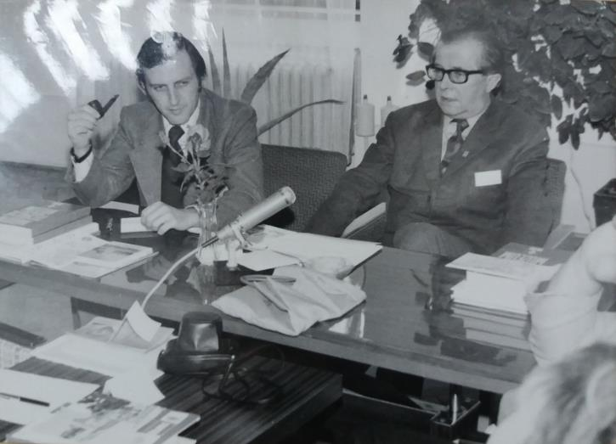
Ředitel NTM Josef Kuba na zasedání CIMUSETu v říjnu 1972

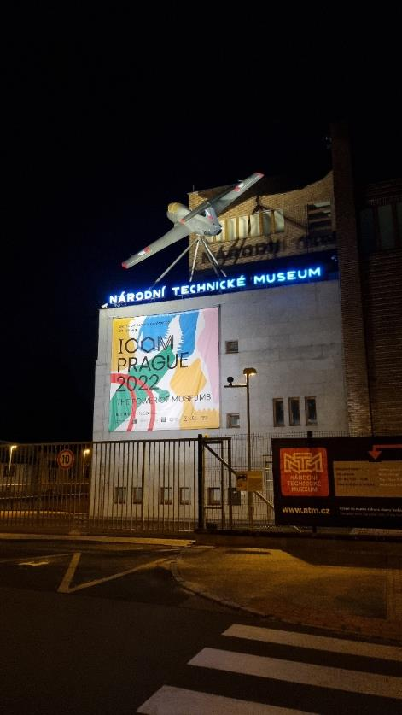
NTM 22. 8. 2022
Kontakt:
Mgr. Adam Dušek
náměstek pro vnitřní věci a PR
E-mail: adam.dusek@ntm.cz
Mob: +420 220 399 173
Národní technické muzeum
Kostelní 42, 170 00 Praha 7
Mgr. Jana Dobisíková
PR a práce s veřejností
E-mail: jana.dobisikova@ntm.cz
Mob: +420 777 710 826
Národní technické muzeum
Kostelní 42, 170 00 Praha 7

